II Powiatowy Konkurs Fizyczny dla uczniów klas I - II liceum i technikum
2023/2024
etap szkolny

Imię i nazwisko:.......................................................................................................
Szkoła:......................................................................................................................
Klasa: ......................... Punkty:........................

1. Która z szybkości jest największa?
a) 1 pm/ns b) 1µm/ps c) 1 mm/µs d) 1 m/s

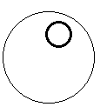
2. W tarczy wyciętej z blachy miedzianej wywiercono otwór. Po ogrzaniu tarczy średnica otworu:

a) nie zmieni się b) zmniejszy się
c) powiększy się d) zależy to od grubości tarczy

3. Samochód przejechał drogę s₁ = 50 km ze stałą szybkością v₁ = 50 km/h, a następnie drogę s₂ = 50 km ze stałą szybkością v₂ = 100 km/h. Średnia szybkość samochodu na całej drodze przy założeniu, że ruch był prostoliniowy była równa około:

a) 55 km/h b) 60 km/h c) 67 km/h d) 75 km/h

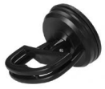
4. Do usuwania wgnieceń karoserii samochodu można posłużyć się małą przyssawką (rysunek). Pole powierzchni przyssawki jest równe 20 cm², a ciśnienie atmosferyczne równe 1013 hPa. Ile wynosi ciśnienie powietrza pomiędzy przyssawką a karoserią, jeśli przyssawka jest ciągnięta siłą o wartości 10 N prostopadłą do przyssawki?

a) 963 hPa b) 1012,5 hPa c) 1013,5 hPa d) 1063 hPa

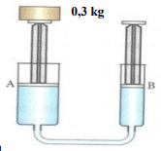
5. Dwie strzykawki napełniono częściowo olejem i połączono wężykiem tak jak na rysunku. Jedna ze strzykawek ma powierzchnię tłoka równą
1 cm², a druga 3 cm². Na strzykawce o większym tłoku umieszczono obciążnik o masie 0,3 kg. Siła jaką trzeba naciskać mały tłoczek,
aby duży tłoczek mógł bez przyspieszania unieść ciężarek
oraz ciśnienie oleju pod tłokami wynoszą odpowiednio:

a) 1 N, 10 kPa b) 1 N, 111,3 kPa c) 9 N, 10 kPa d) 9 N, 111,3 kPa

6. Gęstość żelaza ρ = 7,8 g/cm³. Objętość kawałka żelaza o masie 7,8 kg wynosi:

a) 0,01 dm³ b) 0,1 dm³ c) 1 dm³ d) 10 dm³

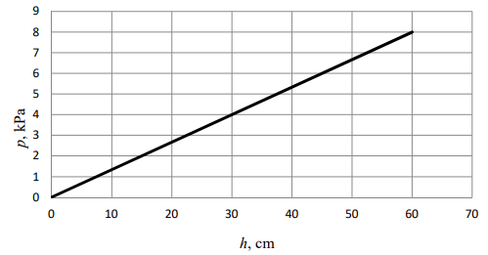
7. Wykres przedstawia zależność ciśnienia hydrostatycznego, wywieranego przez ciecz na ciała w niej zanurzone, od głębokości na jakiej się znajdują. Gęstość tej cieczy wynosi:

a) 800 kg/m³ b) 1333 kg/m³
c) 1000 kg/m³ d) 14000 kg/m³

8. Kostkę zbudowaną z substancji o gęstości 12 g/cm³ całkowicie zanurzono w cieczy o gęstości 13600 kg/m³. Po puszczeniu tej kostki zachowa się ona następująco:

a) opadnie na dno naczynia
b) wypłynie na powierzchnię i będzie pływać znacznie zanurzona
c) wypłynie na powierzchnię i będzie pływać niewiele zanurzona
d) będzie pływała całkowicie zanurzona w cieczy

9. W naczyniach połączonych znajdują się dwie nie mieszające się ze sobą ciecze, przy czym ich gęstości spełniają warunek: d₁ = 2d₂. Ciecze będą w równowadze, jeżeli wysokości odpowiednich słupów tych cieczy, mierzone od poziomu powierzchni ich stykania się, spełniać będą warunek:

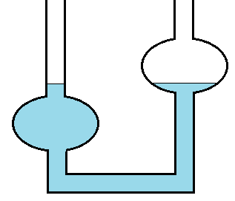
a) h₁ = 0,5 h₂ b) h₁ = h₂ c) h₁ = 2 h₂ d) h₁ = 4 h₂

10. W naczyniach połączonych (rysunek obok) znajduje się zimna woda.
W jakim kierunku popłynie woda w rurce łączącej naczynia, jeżeli zostaną one umieszczone w ciepłym pomieszczeniu?

a) w prawo b) trudno powiedzieć c) w lewo d) woda nie popłynie

11. Ryba o masie 1,2 kg znajduje się nieruchomo w słodkiej wodzie jeziora. Wartość siły wyporu działającej na tę rybę i objętość ryby wynoszą:

a) 0 N i 120 cm³ b) około 12 N i 1,2 dm³ c) około 0,12 N i 120 cm³ d) około 1,2 N i 1,2 dm³

12. W wodzie, z szybkością 1315 m/s, rozchodzi się dźwięk o częstotliwości 200 Hz. Długość fali dźwiękowej (zaokrąglona do dwóch cyfr znaczących) wynosi:

a) 5,7 m b) 6,5 m c) 6,6 m d) 8,1 m

13. Samochód o masie 1 t osiąga prędkość 90 km/h w czasie 10 sekund. Wartość wypadkowej siły działającej na samochód wynosi:

a) 1,5 kN, b) 2,5 kN, c) 3 kN, d) 5 kN.
14. Na wózek działa stała siła o wartości 4 N i porusza się on z przyspieszeniem o wartości 2 m/s². Siłą, o jakiej wartości trzeba działać na wózek, aby jego przyspieszenie wzrosło do wartości 6 m/s²?

a) 2 N b) 4 N c) 6 N d) 12 N

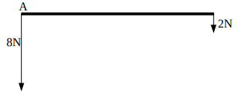
15. Do końców pręta o długości 1 m przyłożono dwie siły o wartościach 8 N i 2 N jak pokazano na rysunku. W jakiej odległości od końca A należy podeprzeć pręt aby pozostał on w równowadze? Masę pręta można zaniedbać.

a) 80 cm b) 20 cm c) 25 cm d) 75 cm

16. Uczniowie wyznaczyli współczynnik tarcia kinetycznego przesuwając ruchem jednostajnym po poziomym stole podręcznik z fizyki. Następnie taki sam podręcznik położyli na pierwszym i powtórzyli pomiary. W drugiej sytuacji otrzymali współczynnik tarcia kinetycznego:

a) 2 razy większy b) 2 razy mniejszy c) 4 razy większy d) taki sam, jak za pierwszym
razem

17. Ile wynosi czas ruchu ciała, które poruszając się ruchem jednostajnie przyspieszonym z przyspieszeniem a = 1 m/s ² i szybkością początkową V₀ = 0, przebył drogę s = 200m:

a) 2 s b) 20 s c) 40 s d) 10 s

18. Po zapaleniu się zielonego światła samochód ruszył ruchem jednostajnie przyspieszonym z przyspieszeniem 4 m/s². W czasie 4 s osiągnie szybkość i przebędzie drogę:

a) 4 m/s; 16 m b) 16 m/s; 32 m c) 8 m/s; 12 m d) 32 m/s; 64 m

19. Poniższy wykres przedstawia zależność temperatury od ilości dostarczonego ciepła bryłce metalu o masie 200 g i temperaturze 27°C. Ciepło właściwe tego metalu wynosi około:
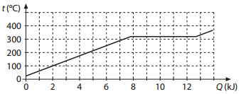
a) 130 J/kg⋅°C
b) 460 J/kg⋅°C
c) 50 J/kg⋅°C
d) 92 J/kg⋅°C

20. Po podłączeniu urządzenia elektrycznego do napięcia 45V płynie przez nie prąd o natężeniu 0,6 A. Zakładamy, że opór elektryczny odbiornika nie ulega zmianie. Gdy urządzenie podłączymy do napięcia 15V to przepłynie przez nie prąd o natężeniu:

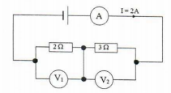
a) 0,18 A, b) 0,2 A, c) 0,6 A, d) 1,8 A

21. W obwodzie prądu elektrycznego przedstawionym na schemacie woltomierze V₁ i V₂ wskazują odpowiednio napięcia:

a) 5V i 5V b) 10V i 10 V, c) 4V i 6V, d) 6V i 4 V

22. Moc prądu elektrycznego można określić wzorem P = U∙I. Zgodnie z tym wzorem, gdy zmniejszymy dwukrotnie opór elektryczny urządzenia, a nie zmienimy napięcia elektrycznego, to:
a) moc prądu również zmaleje dwukrotnie b) moc prądu wzrośnie dwukrotnie
c) moc prądu nie ulegnie zmianie d) moc prądu wzrośnie czterokrotnie

23. Dwa kawałki drutu z chromonikieliny mają jednakowe masy. Średnica cieńszego jest dwa razy mniejsza. Ile razy opór cieńszego kawałka drutu jest większy?

a) 2 razy b) 4 razy c) 8 razy d) 16 razy

24. Jeżeli dwa punktowe ładunki +Q i –Q znajdujące się w odległości R od siebie odsuniemy na odległość 2R, to siła oddziaływania elektrostatycznego:

a) wzrośnie 4 razy b) zmaleje 2 razy c) wzrośnie 2 razy d) zmaleje 4 razy

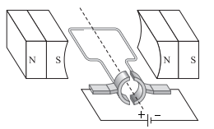
25. Rysunek obok przedstawia model silnika elektrycznego. Wirnik w postaci ramki obróci się:

a) zgodnie z ruchem wskazówek zegara
b) przeciwnie do ruchu wskazówek zegara
c) nie obróci się

